**16 октября в МБОУ СОШ № 9 в 1 - 11 классах прошли классные родительские собрания.**

**Основными вопросами, обсуждаемыми на собраниях в классах были: адаптация в учебно-воспитательном процессе учащихся 1, 5, 10 классов; подготовка к итоговой аттестации в 9, 11 классах с приглашением учителей предметников; об анонимном тестировании учащихся; организация работы и безопасность на осенних каникулах.**

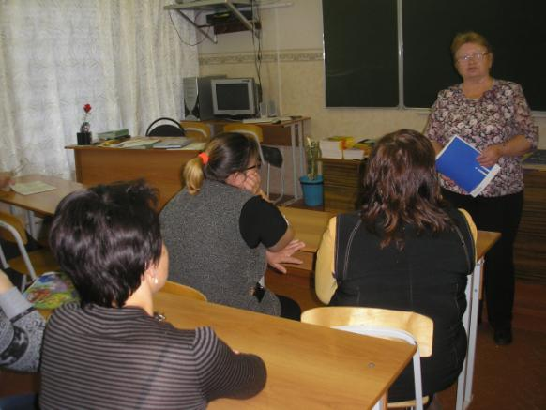

**Учитель математики Блохина З.Е на собрании в 11 классе**

**На собрании в первом классе**

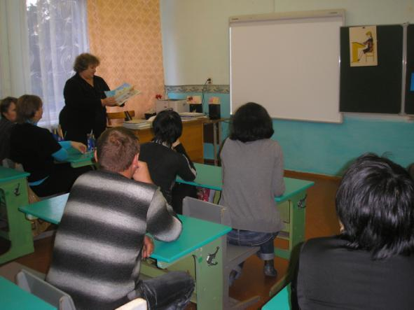

**На собрании в третье классе**

